**Федеральное государственное бюджетное образовательное учреждение высшего профессионального образования**

**«САНКТ-ПЕТЕРБУРГСКИЙ ГОСУДАРСТВЕННЫЙ АРХИТЕКТУРНО-СТРОИТЕЛЬНЫЙ УНИВЕРСИТЕТ» (СПБГАСУ)**

**Строительный факультет**

**Кафедра технологии строительного производства**

**КУРСОВОЙ ПРОЕКТ**

**по дисциплине**

**«Технологические процессы в строительстве»**

**на тему: «Проектирование технологических процессов производства земляных работ»**

**Работу выполнил:**

студентка гр. 13-С-3

Кораблёва В.Р.

**Проверил:**

кандидат технических наук,

доцент

Макаридзе Г. Д.

Санкт-Петербург

2019 г

**Оглавление**

**Глава 1. Исходные данные для проектирования** **4**

**Глава 2. Расчет объемов земляных работ** **8**

2.1. Определение типа и параметров земляного сооружения 8

2.2. Определение объемов земляных работ 12

2.3. Гидроизоляция фундамента 16

2.4. Подсчет объемов работ по обратной засыпке 17

2.5. Подсчет объемов работ по уплотнению обратной засыпки 18

**Глава 3. Расчет схем размещения земляных масс (кавальеров)** **20**

**Глава 4. Выбор основных машин и механизмов для производства земляных работ** **21**

4.1. Выбор машин для срезки растительного слоя 21

4.2. Выбор машин для разработки грунта 22

4.3. Выбор вида и подсчет транспортных средств для отвозки грунта 24

4.4. Выбор средств водоотлива и расчет необходимого их количества 27

4.5. Выбор монтажного крана для установки фундаментов 29

4.6. Выбор машин и механизмов для обратной засыпки и уплотнения грунта 31

**Глава 5. Разработка календарного плана производства земляных работ** **33**

**Глава 6. Мероприятия по охране труда** **34**

**Заключение**38

Приложение 1. Календарный план и ведомость затрат труда и машинного времени. 41

# Глава 1. Исходные данные для проектирования

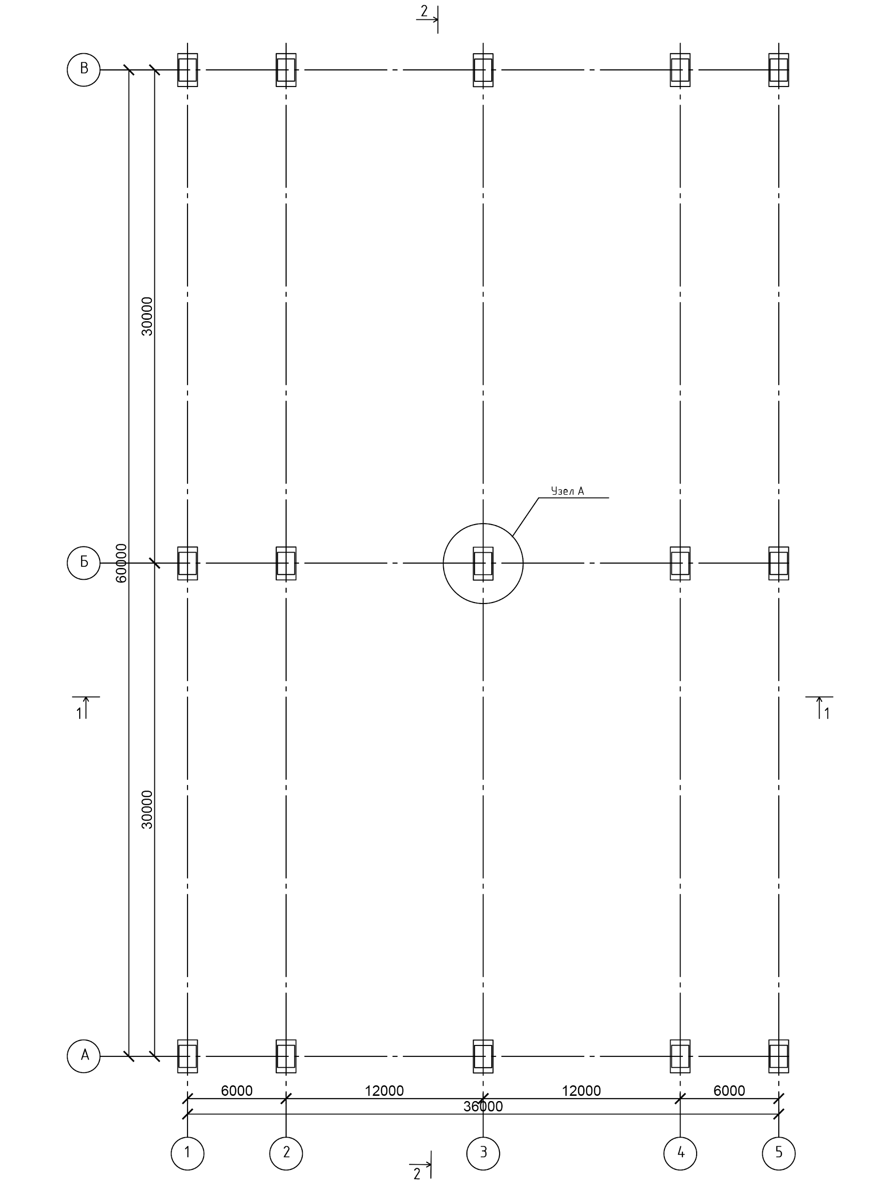  
Рис. 1.1. План фундаментов

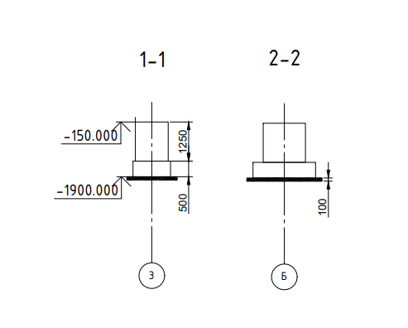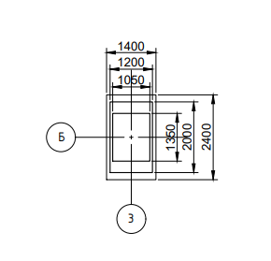

Рис. 1.2. План и разрезы типового фундамента

Место строительства: **Санкт-Петербург**

Количество шагов: **4**

Количество пролётов: **2**

Шаг: **6000 мм; 12000 мм**

Пролёт: **30000 мм**

Вид грунта: **суглинок**

УГВ: **-1500 мм**

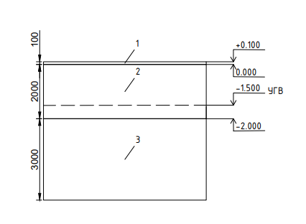

Рис. 1.3. Геологический разрез строительной площадки

1-растительный слой, 2-суглинок, 3-глина

Характеристика грунтов

|  |  |  |  |
| --- | --- | --- | --- |
| Показатели | Наименование грунтов по слоям | | |
| Растительный слой | Суглинок | Глина жирная мягкая |
| Группа грунтов | I | I | II |
| Средняя плотность в плотном состоянии | 1200 т/м3 | 1750 т/м3 | 1800 т/м3 |
| Показатели крутизны откоса |  | 1:0,5 | 1:0,5 |
| Показатели увеличения объема грунта  Первоначальное увеличение объема грунта  Остаточное разрыхление грунта | 20-25%  3-4% | 18-24%  3-6% | 24-30%  4-7% |
| Уровень грунтовых вод | -1,5 м | | |

# Глава 2. Расчет объемов земляных работ

# 2.1. Определение типа и параметров земляного сооружения

Размер котлованов и траншей зависит от уклонов откосов, которые определяются по типу разрабатываемого грунта (1:0,5 для суглинка при глубине залегания до 3 м), ширины бетонной подготовки фундамента 0,2 м, а также от условий обеспечения возможности СМР возле фундамента 0,8 м. Так же добавляется 0,1 м – толщина песчаной подготовки.

Глубина котлована H, рассчитывается как разность отметок подошвы фундамента и нулевой отметки (H0) с учётом недобора (hнедоб=0,1 м) и подготовки (hпод=0,1 м) (2.1)

$$H=\left(H_{n}-H_{0}\right)+h_{под}-h_{недоб}=\left(1.9-0.0\right)+0.1-0.1+0.1=2 м$$

Глубина котлована по низу определяется, как сумма линейного размера подошвы фундамента и удвоенной суммы ширины бетонной подготовки (0,2 м) и расстояния для СМР (0,8 м) по формуле (2.2):

$$C=a+2*\left(0,8+0,2\right)=1,2+2*1=3,2 м$$

$$C_{1}=b+2*\left(0,8+0,2\right)=2+2*1=4 м$$

Проекция откоса на горизонталь определяется как заложение откоса (m), умноженное на глубину котлована (H) по формуле (2.3):

$L=m*H=0,5*2=1 м$

Длина котлована по верху (B, в сечении 1-1, B1, в сечении 2-2), равняется сумме длины котлована по низу и удвоенного значения проекции откоса на горизонталь (L) по формуле (2.4):

$$B=C+2L=3.2+2*1=5.2 м$$

$$B_{1}=C+2L=4.0+2*1=6.0 м$$

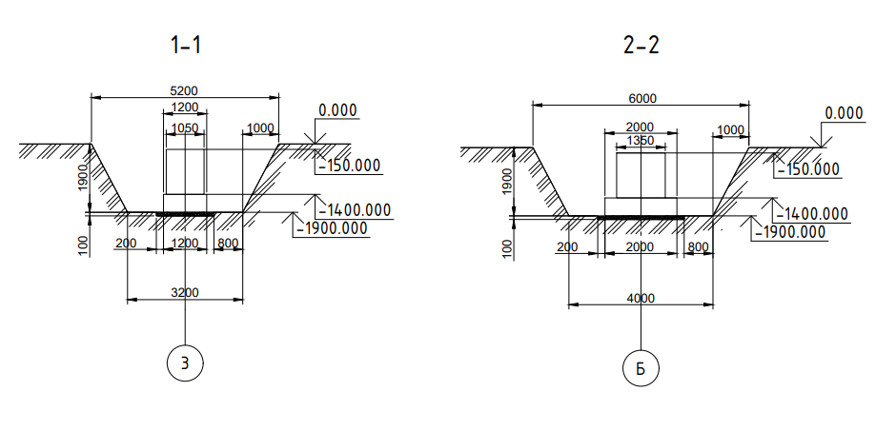

Рис. 2.1. Определение размеров котлована по сечениям 1-1 и 2-2

При разработке необходимо определить тип расположения фундаментов.

Бывают 3 типа расположения:

* Траншейный;
* Отдельно стоящие котлованы;
* Комбинированный (совмещает в себе отдельно стоящие котлованы и траншеи)

Тип расположения фундаментов определяется по формуле (2.5):

$$\frac{v_{2}-v_{1}}{v_{2}}*100\%$$

Если полученный результат $≤30\%$, то грунт выкапывается, если $≥30\%$, то грунт оставляется.

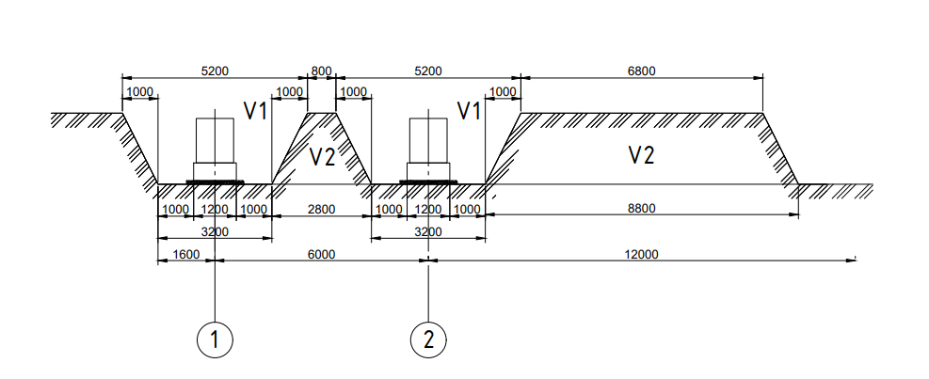

Рис. 2.2. Определение профиля котлована по сечению 1-1

$$v_{1}=\frac{1}{3}*2*\left(3.2*4+\sqrt{3.2*4*5.2*6}+5.2*6\right)=42.66 м^{3}$$

$$v_{2}=\frac{1}{3}*2*\left(2.8*4+\sqrt{2.8*4*0.8*6}+0.8*6\right)=15.55 м^{3}$$

$$\frac{15.55-42.66}{15.55}*100\%=-174\%≤30\%$$

-грунт вынимается

$$v_{1}=\frac{1}{3}*2*\left(3.2*4+\sqrt{3.2*4*5.2*6}+5.2*6\right)=42.66 м^{3}$$

$$v_{2}=\frac{1}{3}*2*\left(8.8*4+\sqrt{8.8*4*6.8*6}+6.8*6\right)=75.93 м^{3}$$

$$\frac{75.93-42.66}{75.93}*100\%=43.8\%>30\%$$

-грунт оставляется

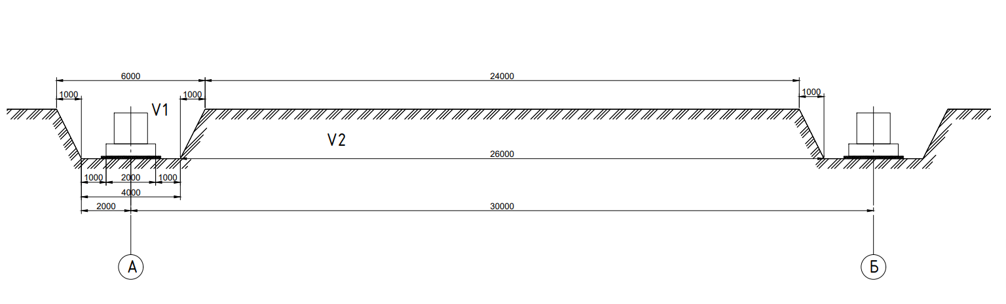

Рис. 2.3. Определение профиля котлована по сечению 2-2

$$v_{1}=\frac{1}{3}*2*\left(3.2*4+\sqrt{3.2*4*5.2*6}+5.2*6\right)=42.66 м^{3}$$

$$v_{2}=\frac{1}{3}*2*\left(24*5.2+\sqrt{24*5.2*26*3.2}+26*3.2\right)=206.6 м^{3}$$

$$\frac{206.6-42.66}{206.6}*100\%=79.4\%>30\%$$

-грунт оставляется

Исходя из полученных результатов, данный вид расположения – комбинированный.

# 2.2. Определение объемов земляных работ

# *Подсчет объемов земляных работ по срезке растительного слоя*

Площадь срезаемого растительного слоя определяется из условия, по которому грунт срезается на расстоянии 10м от крайних осей здания.

$$S_{р.с.}=\left(60+10+10\right)*\left(36+10+10\right)=4480 м^{2}$$

Объем срезаемого растительного слоя определяется по формуле (2.6):

$$V_{р.с.}=S_{р.с.}*h_{р.с.}$$

Где $h_{р.с.}$– толщина растительного слоя грунта = 0.1 м.

$$V_{р.с.}=4480*0.1=448 м^{3}$$

# Подсчет объемов земляных работ по разработке траншеи(котлована)

Расчет объема траншеи (котлована) выполняется по формуле (2.7):

$$V_{к/тр}=\frac{H}{6}\left[A*B+c*d+\left(A+c\right)*(B+d)\right]$$

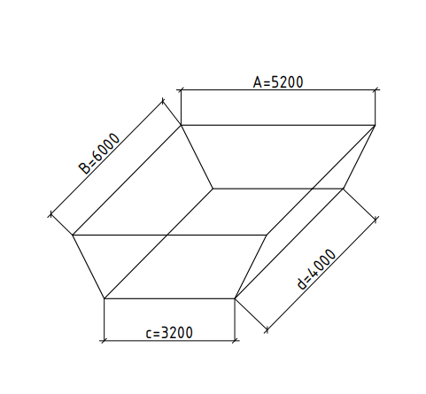

Рис. 2.4. Габаритная схема котлована

Где H-глубина заложения фундамента, A и B – длина и ширина котлована (траншеи) по верху, м; c и d- ширина и длина котлована(траншеи) по низу, м.

$$V_{тр}=\frac{1.9}{6}\left[11.2*6+9.2*4+\left(11.2+9.2\right)*(6+4)\right]=97.53 м^{3}$$

$$V_{к}=\frac{1.9}{6}\left[5.2*6+3.2*4+\left(5.2+3.2\right)*(6+4)\right]=40.53 м^{3}$$

$$V_{общ}=3*V_{к}+6*V_{тр}=3*40.53+6*97.53=706.77 м^{3}$$

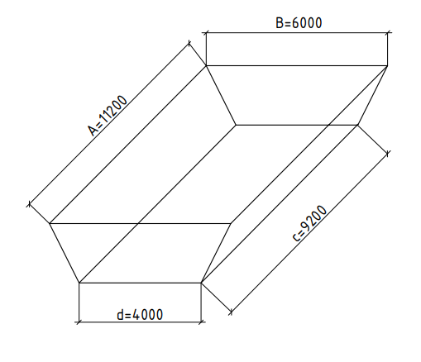

Рис. 2.5. Габаритная схема траншеи

# 

# *Подсчет объемов работ по зачистке дна земляного сооружения (разработка недоборов) и планировке*

Разработку недоборов грунта необходимо производить вручную или механизированным специальным оборудованием. Объем работ по зачистке находится по формуле (2.8):

$$V_{зач}=h*F$$

Где h-глубина недобора грунта (0.1 м)

F- площадь дна траншеи(котлована)

Объем зачистки котлована:

$$V_{зач к}=3.2*4*0.1=1.28 м^{3}$$

Объем зачистки траншеи:

$$V_{зач тр}=9.2*4*0.1=3.68 м^{3}$$

Общий объем зачистки:

$$V_{зач. общ}=3*V_{к}+6*V_{тр}=3*1,28+6*3,68=3,84+22,08=25,92 м^{3}$$

# 

# 2.3. Гидроизоляция фундамента

Для данного этапа работ используется оклеечная гидроизоляция в 2 слоя. Для того, чтобы определить гидроизоляцию для одного фундамента, необходимо найти площадь поверхности фундамента.

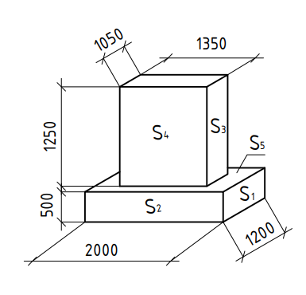

Рис. 2.6 Изображение фундамента

$$S_{1}=1.2*0.5*2=1.2 м^{2}$$

$$S_{2}=2*0.5*2=2 м^{2}$$

$$S_{3}=1.05*1,25*2=2,625 м^{2}$$

$$S_{4}=1.35*1,25*2=3,375 м^{2}$$

$$S_{5}=1.2*2-1,05*1,35=2,4-1,42=0,98 м^{2}$$

$$S_{общ}=\left(1,2+2+2,625+3,375+0,98\right)*15*2=305,4 м^{2}$$

# 2.4. Подсчет объемов работ по обратной засыпке

После установки фундаментов необходимо произвести обратную засыпку, объем которой определяется по формуле (2.9):

$$V_{о.з.}=\frac{V_{общ}-V_{ф}}{K_{о.р.}}$$

Где $V_{общ}$-объем общий, м3; -геометрический объем фундамента, м3; -коэффициент остаточного разрыхления грунта.

Тут должна быть формула К

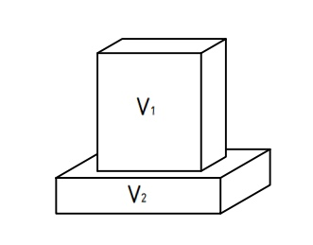

Рис. 2.6 Изображение фундамента со схематичным делением на 2 части (стакан и подушку)

$$V_{ф}=\left(1,25*1,05*1,35+0,5*1,2*2\right)*15=44,6 м^{3}$$

$V_{о.з.}=\frac{706,8-44,6}{1,04}=636,7 м^{3}$

# 2.5. Подсчет объемов работ по уплотнению обратной засыпки

Объем грунта, подлежащего уплотнению равен объему грунта для обратной засыпки.

$$V_{упл}=V_{о.з.}=636,7 м^{3}$$

Определим объем работ по уплотнению обратной засыпки грунта с трамбованием вручную по формуле (2.10):

$$V_{тр.вр.}=k*S_{б.п.}$$

Где k-минимальное расстояние от уплотняющих машин до фундамента =0.6 м.

$S_{б.п.}$-площадь боковой поверхности фундамента, м2

Объем обратной засыпки с трамбованием механизированным способом определяется по формуле(2.11):

$$V_{тр.мех.}=V_{о.з.}-V_{тр.вр.}=636,7-91,62=545,08 м^{3}$$

Определяем площадь уплотнения грунта по формуле (2.12):

$$S_{упл}=\frac{V_{о.з.}}{h_{y}}$$

Где $h_{y}$-толщина уплотняемого слоя =0,2м

$$S_{упл}=\frac{636,7}{0,2}=3183,5 м^{2}$$

Ведомость объемов работ

|  |  |  |  |
| --- | --- | --- | --- |
| № | Наименование работ | Ед. изм. | Объем работ |
| 1 | Срезка растительного слоя | М2 | 448 |
| 2 | Разработка грунта экскаватором | М3 | 706,77 |
| 3 | Зачистка дна котлована | М2 | 25,92 |
| 4 | Установка фундамента массой 3т | 1 эл | 15 |
| 5 | Обратная засыпка пазух котлована с трамбованием вручную | М3 | 91,62 |
| 6 | Обратная засыпка котлована бульдозером | М3 | 545,08 |
| 7 | Уплотнение грунта | М2 | 3183,5 |
| 8 | Гидроизоляция фундамента | М2 | 305,4 |

# Глава 3. Расчет схем размещения земляных масс (кавальеров)

Грунт для обратной засыпки располагают в протяжных кавальерах на расстоянии не менее 1 м от бровки котлована. Найдем ширину кавальера (Bкав) по формуле (3.1), где Vкав – это объем кавальера, м3 ; hкав – высота кавальера, м; Lкав – длина кавальера,м.

$$B_{кав}=\frac{2*V_{о.з.}*1,18}{h_{кав}*l_{кав}*3}=\frac{2*636,7*1,18}{3*41,2*3}=4,05 м$$

$$L_{кав}=6*2+12*2+2,6*2=12+24+5,2=41,2 м$$

$$h_{кав}=3 м$$

$$V_{кав}=V_{о.з.}=636,7 м^{3}$$

$L=\frac{41.2}{5}=8.4$ (принимаем 7 шт)

$\frac{41,2-35}{6}=1 м$–расстояние между кавальерами

# Глава 4. Выбор основных машин и механизмов для производства земляных работ

# 4.1. Выбор машин для срезки растительного слоя

Срезка растительного слоя осуществляется бульдозерами, прицепными или самоходными скреперами. При выборе типов машин необходимо иметь ввиду, что технологический процесс срезки растительного грунта включает собственную срезку, а также перемещение грунта. Бульдозерами целесообразно перемещать грунт до 50-100 м. следует отметить, что отвал растительного грунта следует располагать на расстоянии 10 м от бровки траншеи и 5 м от бровки траншеи.

Бульдозер ДЗ-8 на базе Т-100

* Тип отвала - неповоротный
* Длина отвала - 3,03 м
* Высота отвала - 1,1 м
* Управление - канатный
* Мощность - 79 кВт
* Масса оборудования - 1,58 т

# 

# 4.2. Выбор машин для разработки грунта

Разработка котлованов(траншей) осуществляется, как правило, одноковшовыми экскаваторами.

При объемах работ на объекте до 20 тыс. м3 целесообразно применять одноковшовые экскаваторы вместимостью ковша 0,4-0,65 м3

Выбираем экскаватор ЭО-3122

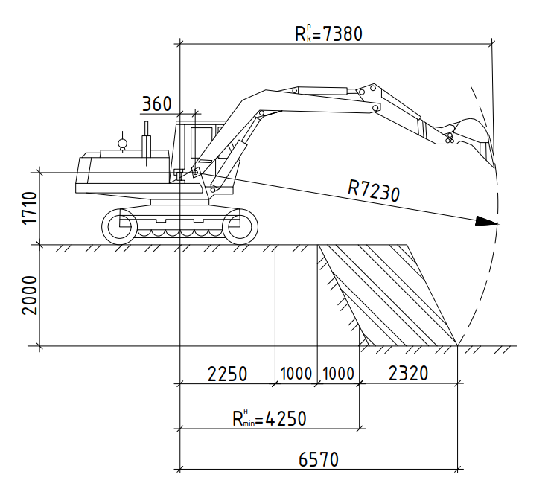

Рис. 4.1 Основные параметры экскаватора ЭО-3122

* Вместимость ковша – 0,4 м3
* Группа разрабатываемого грунта – I-IV
* Глубина копания – 5,2 м
* Высота выгрузки – 4,2 м
* Радиус копания – 8,2 м
* Продолжительность рабочего цикла – 15 с
* Расстояние от оси пяты стрелы до оси вращения – 0,36 м
* Высота от пяты стрелы – 1,71 м
* Расстояние от оси вращения до опоры – 2,25 м
* Минимальное расстояние от оси опоры до откоса – 1 м
* Минимальный шаг перемещения экскаватора – 1,3 м

Рабочий радиус копания:

$$R_{к}^{р}=0,9*R_{к}^{}=0,9*8,2=7,38 м$$

Максимальный радиус копания по низу:

$$f=\sqrt{h_{ш}^{2}+{(R_{к}^{р}-r_{ш})}^{2}}=\sqrt{{1,71}_{}^{2}+{(7,38-0,36)}^{2}}=7,23 м$$

$$R_{max}^{n}=\sqrt{h_{ш}^{2}+{\left(R_{к}^{р}-r_{ш}\right)}^{2}-\left(H+h_{ш}^{}\right)}+r_{ш}=$$

$$\sqrt{{1,71}_{}^{2}+{(7,38-0,36)}^{2}-(2+1.71)}+0.36=6.72 м$$

$$R_{min}^{n}=l_{n}+l_{0}+H*m=1+2.25+2*0.5=4.25 м$$

$$R_{max}^{B}=R_{max}^{n}-H*m=6.72-2*0.5=5.72 м$$

Шаг перемещений:

$$L_{n}=R_{max}^{n}-R_{min}^{n}=6.72-4.25=2.47 м$$

Условие оптимального выбора экскаватора выполняется при соблюдении неравенства:

$$L_{n}≥h_{n min}$$

$$2.47≥1.3$$

Проверка правильности выбора экскаватора по соответствию глубины котлована вместительности ковша q производится по формуле:

$$H_{k}≥3*\sqrt[3]{q}$$

$$1.9≥3*\sqrt[3]{0.4}$$

$$1.9≥2.21$$

Условие 1 выполняется, а условие 2 нет, в связи с маленькой глубиной заложения фундамента. Экскаватор ЭО-3122 подобран верно.

# 

# 4.3. Выбор вида и подсчет транспортных средств для отвозки грунта

Для отвозки грунта выбирает КамАЗ 5511

* Грузоподъемность – 10 т
* Вместимость кузова – 5 м3
* Радиус поворота – 7,5 м
* Погрузочная высота – 2 м
* Время подъема кузова – 20 с
* Время опускания кузова – 30 с
* Продолжительность разгрузки с маневрированием – 1,8 мин

Габаритные размеры:

* Длина – 7,14 м
* Ширина – 2,50 м
* Высота – 2,70 м

Количество транспортных средств для отвозки грунта определяется из условия обеспечения бесперебойной работы экскаватора, по формуле (3.2):

$$N=\frac{T_{ц}}{t_{ц}}$$

Где $T_{ц}$-продолжительность транспортного цикла автосамосвала, мин

$t_{ц}$– продолжительность погрузки автосамосвала, мин.

Продолжительность транспортного цикла определяется по формуле (3.3)

$$Т_{ц}=t_{ц}+\frac{2*L*60}{V_{ср}}+t_{м}+t_{р}$$

Где L – расстояние транспортирования грунта, км

$V_{ср}$– средняя скорость автосамосвала

$t_{м}$– время, необходимое для маневров при погрузке и разгрузке

$t_{р}$– продолжительность разгрузки

Для определения времени погрузки сначала определяется количество целых ковшей экскаватора, требующихся для заполнения одного самосвала

$$m=\frac{Q}{γ*e*K_{н}}=\frac{10}{1,75*0,4*0,8}=17,85≈18$$

Где $m$– количество ковшей, шт

$Q$– грузоподъемность самосвала, т

$γ$– объемный вес грунта в плотном теле, т/м3

– коэффициент наполнения ковша плотным грунтом

Продолжительность погрузки самосвала определяется по формуле

$$t_{н}=m*\frac{60}{n}*c=18*\frac{60}{4}*1,1=297 с$$

Где $n$– количество рабочих циклов экскаватора, мин

$c$– коэффициент случайных задержек

Количество рабочих циклов в минуту определяется по формуле:

$$n=\frac{60}{t_{р.ц.}}=\frac{60}{15}=4$$

Где $t_{р.ц.}$– продолжительность цикла работы экскаватора, с

$$Т_{ц}=4,95+\frac{2*5*60}{35}+1+1=24,09$$

$$N=\frac{24,09}{4,95}=4,87≈5$$

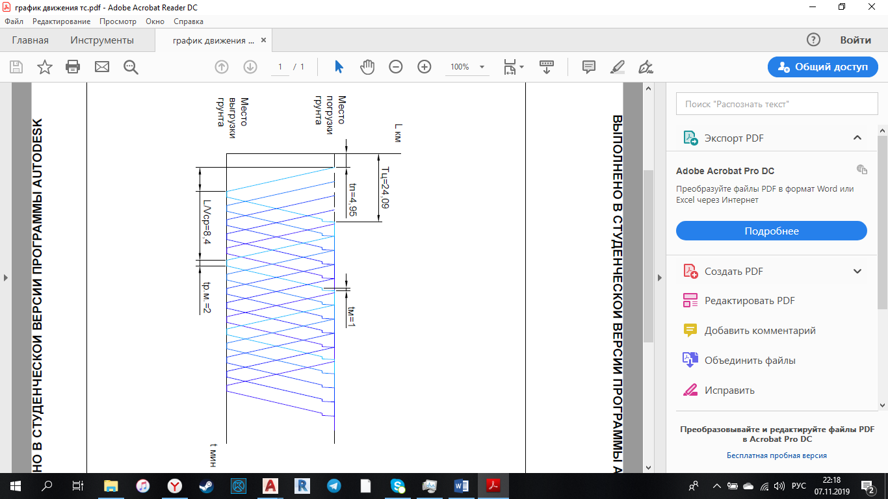

Рис. 4.2 График движения транспортных средств (1-5) при работе экскаватора только на транспорт

# 4.4. Выбор средств водоотлива и расчет необходимого их количества

Во избежание обводнения строительной площадки необходимо обеспечить перехват «чужих» вод и ускорить сток «своих» вод. Для организации стока вод сразу же после срезки растительного слоя необходимо выполнить вертикальную планировку, обеспечив соответствующие уклоны площадки, а также устроить с нагорной стороны площадки обваловывания и нагорные канавы.

Для осушения котлованов и траншей в процессе производства работ в грунтах и малым притоком грунтовых вод применяется открытый водоотлив, т.е. откачка воды насосами их зумпфов (приямков) и водосборных канав, которые устанавливаются на дне траншеи или котлована.

Тип насоса выбирают в зависимости от требуемой производительности и высоты подъема. Количество насосов принимается по расчёту с учётом резервных на случай поломок или выпадения обильных осадков исходя из притока грунтовых вод со всей площади дна траншеи или котлована и откосов, расположенных ниже уровня УГВ. Производительность насоса определяется по формуле:

$$N=\left(F_{д}+F_{отк}\right)*∝*\frac{K}{П_{н}}$$

Где $F_{д}$ и $F_{отк}$– площади дна котлована (траншеи) и откосов, распложенных ниже отметки уровня грунтовых вод;

- приток грунтовых вод с 1 м2 площади;

- коэффициент запаса;

$П_{н}$– часовая производительность выбранного насоса

$$F_{тр}=9,2*4=36,8 м^{2}$$

$$F_{общ}^{1}=6*36,8=220,8 м^{2}$$

$$F_{кот}=3,2*4=38,4 м^{2}$$

$$F_{общ}^{2}=3*38,4=115,2 м^{2}$$

$$F_{д}=F_{общ}^{1}+F_{общ}^{2}=220,8+115,2=336 м^{2}$$

Откосы:

$$F_{отк}^{1}=\frac{1}{2}\left(9,2+4\right)=6,6 м^{2}$$

$$F_{общ 1}=6,6*6=39,6 м^{2}$$

$$F_{отк}^{2}=\frac{1}{2}\left(3,2+4\right)*2=7,2 м^{2}$$

$$F_{общ 2}=7,2*3=21,6 м^{2}$$

$$F_{отк}=39,6+21,6=61,2 м^{2}$$

$$N=\left(336+61.2\right)*0.04*\frac{1.5}{30}=0.79≈1\left(+1 запас\right)=2$$

# 4.5. Выбор монтажного крана для установки фундаментов

Основными рабочими параметрами монтажного крана являются:

1. Грузоподъемность Q – масса наибольшего груза, который может быть поднят при сохранении необходимого запаса устойчивости и прочности его конструкций, т

$$Q=P_{эл}+P_{осн}=3+0.088=3.09 т$$

Где $P_{эл}$– вес элемента;

$P_{осн}$– масса стропа.

1. Высота подъема крюка $H_{кр}$– расстояние от уровня стоянки крана до крюка при стянутом грузовом полиспасте и определенном вылете крюка, м

$$H_{кр}=h+h_{0}+h_{c}=1,75+0,5+4,24=6,49 м$$

Где $h$- высота фундамента;

$h_{0}$– запас по высоте или безопасная высота перемещения фундамента

$h_{c}$– высота строповки

1. Вылет крюка $l_{кр}$– расстояние между вертикальной осью вращения поворотной платформы крана и вертикальной осью, проходящей через центр крюковой обоймы, м

$$l=\frac{(a+d)(H-h_{ш})}{(h_{п}+h_{c})}+c=\frac{\left(1+0.2+0.8+1+2+0.5\right)*(6.49-1)}{1+4.24}+1=6.76 м$$

Выбираем кран К-161 стрела 10м

$$Q=5,7 т$$

$$H_{кр}=7,5 м$$

$$l_{кр}=7,5 м$$

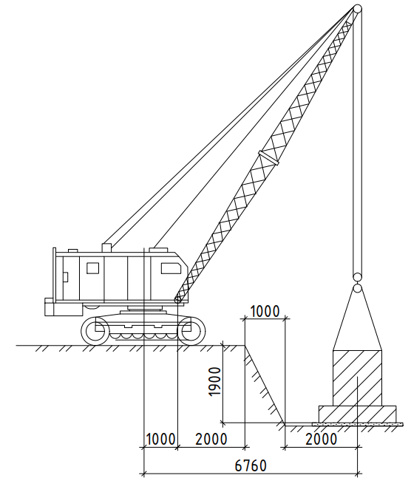

Рис. 4.3 Схема установки фундамента самоходным стреловым краном

# 

# 4.6. Выбор машин и механизмов для обратной засыпки и уплотнения грунта

Для уплотнения грунта в пазухах фундаментов обычно применяют комплект машин и механизмов, состоящий из малогабаритных катков, навесных на кране вибротрамбовок, виброплит и ручных трамбовок с различными приводами.

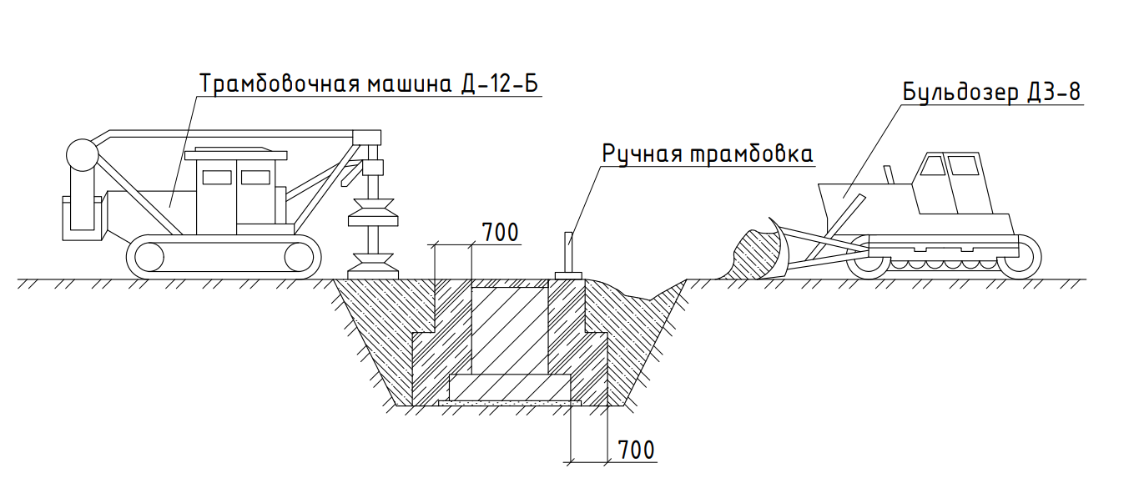

Рис. 4.4 Схема уплотнения обратной засыпки

Ведомость потребных машин и механизмов

|  |  |  |  |
| --- | --- | --- | --- |
| наименование | марка | Кол-во | Технические характеристики |
| Бульдозер | ДЗ-18 | 1 | Ширина отвала 3,97 м |
| Экскаватор – обратная лопата | ЭО-3122 | 1 | Вместимость ковша 0,4 м3 |
| Автосамосвал | КамАЗ-5511 | 5 | Грузоподъемность 10т  Вместимость кузова 5 м3  Продолжительность разгрузки 1,8 мин |
| Монтажный кран | К 161 | 1 | Длина стрелы 10 м  Грузоподъемность 4.8 т |
| 4хветвевой строп | - | 1+1(рез) | Грузоподъемность 5 т |
| Трамбовочная машина | Д-12-Б | 1 | Ширина захвата 2,5 м |
| Глубинные вибраторы | ИВ-2 | 2 | h слоя 0,2 м |
| насосы | АНП8-1 | 1+1(рез) | Производительность 30 м3/ч |

# Глава 5. Разработка календарного плана производства земляных работ

Расчет затрат труда и машинного времени на устройство фундаментов выполняется в табличной форме на основании ЕНиР.

Трудоёмкость работ Tn, чел.-дн. (маш.-см.) определяется по формуле

$$T^{H}=\frac{H_{кр}*V}{8}$$

На основании таблицы 5 разрабатывается календарный план производства земляных работ.

В основу построения заложен поточный метод организации труда с непрерывным использованием ресурсов.

Продолжительность ручных работ $П_{р}$ определяется по формуле

$$П_{р}=\frac{Т}{К_{р}∙а}$$

Где Т – трудоёмкость ручных работ, чел-дн; Кр – количество рабочих в одну смену, чел; а – количество рабочих смен в сутки.

При построении календарного графика производства работ учитываем требования по совмещению работ (минимально допустимому расстоянию между работающими на строительной площадке машинами). Недопустима одновременная работа на захватке экскаватора, монтаж фундаментов и обратная засыпка. Календарный план производства работ и ведомость затрат труда и машинного времени отображены в Приложении 1.

# Глава 6. Мероприятия по охране труда

Содержание данного раздела основывается на действующих СНиП 12- 03-2001 «Безопасность труда в строительстве» Часть 1: «Общие положения» и СНиП 12-04-2002 «Безопасность труда в строительстве» Часть 2: «Строительное производство».

**СНиП 13-0-2001:**

**5.1.** В соответствии с действующим законодательством обязанности по обеспечению безопасных условий охраны труда организации возлагаются на работодателя.

**5.2.** В организации, как правило, назначаются лица, ответственные за обеспечение охраны труда в пределах порученных им участков работ, в том числе:

-в целом по организации (руководитель, заместитель руководителя, главный инженер);

- в структурных подразделениях (руководитель подразделения, заместитель руководителя);

-на производственных территориях (начальник цеха, участка, цеха, ответственный производитель работ по строительному объекту);

-при эксплуатации машин и оборудования (руководитель службы главного механика, энергетика и т.п.);

- при выполнении конкретных работ и на рабочих местах (менеджер. мастер).

**5.13.** В соответствии с законодательством на работах с вредными и (или) опасными условиями труда, а также на работах, связанных с загрязнением, работодатель обязан бесплатно обеспечить выдачу сертифицированных средств индивидуальной защиты согласно действующим Типовым отраслевым нормам бесплатной выдачи работникам спецодежды, спецобуви и другими индивидуальной защиты, или выше этих норм в соответствии с заключенным коллективным договором или тарифным соглашением.

Все лица, находящиеся на строительной площадке, обязаны носить защитные каски. Работники без защитных касок и других необходимых средств индивидуальной запиты к выполнению работ не допускаются.

**5.18.** В организациях в качестве центров пропаганды охраны и безопасности труда в соответствии с рекомендациями Минтруда России организуются уголки или кабинетыохраны труда.

**6. Организация производственных территорий, участков работ и рабочих мест:**

**6.1.1** Производственные территории (площадки строительных и промышленных предприятий с находящимися на них объектами строительства, производственными и санитарно-бытовыми зданиями и сооружениями), участки работ и рабочие места должны быть подготовлены для обеспечения безопасного производства работ.

Подготовительные мероприятия быть должны быть закончены до начала производства работ. Соответствие требованиям охраны и безопасности труда, производственных территорий, зданий и сооружений, участков работ и рабочих мест вновь построенных или реконструируемых промышленных объектов определяется при приемке их в эксплуатацию.

Окончание подготовительных работ на строительной площадке должно быть принято по акту о выполнении мероприятий по безопасности труда, по акту о принято оформленного согласно приложению «И» (форма АКТа о соответствии выполненных внеплощадочных и внутриплощадочных подготовительных работ к началу требованиям безопасности труда и готовности объекта к началу строительства).

**6.1.3** Производственные территории, участки работ и рабочие места должны быть обеспечены необходимыми средствами коллективной или индивидуальной защиты работающих, средствами первичными работающих, первичными средствами пожаротушения, а также средствами связи, сигнализации и другими техническими средствами обеспечения безопасных условий труда соответствии с требованиями действующих нормативных документов и условиями соглашений.

**6.2.2** Производственные территории и участки работ в населенных пунктах или на территории организации во избежание доступа посторонних лиц должны быть ограждены.

Конструкция защитных ограждений должна удовлетворять следующим требованиям:

- высота ограждения производственных территорий должна быть не менее 1.6 м, а участков работ-не менее 12;

- ограждения, примыкающие к местам массового прохода людей, должны иметь высоту не менее 2 м и быть оборудованы сплошным защитным козырьком;

-козырек должен выдерживать действие снеговой нагрузки, а также нагрузки от падения одиночных мелких предметов;

- ограждения не должны иметь проемов, кроме ворот и калиток, контролируемых в

течение рабочего времени и запираемых после его окончания.

**CHиП 12-04-2002:**

**5.1** Организация работы

**5.1.1.** При выполнении земляных и других работ, связанных размещением рабочих мест в выемках и траншеях траншеях, необходимо предусматривать мероприятия по предупреждению воздействия на работников следующих опасных и вредных производственных факторов, связанным с характером работы:

-обрушающиеся горные породы (грунты);

- падающие предметы (куски породы);

- движущиеся машины и их рабочие органы, а также передвигаемые предметы;

-расположение рабочего места вблизи перепала по высоте 1,3 и более;

- повышенное напряжение в электрической цепи, замыканное которое может произойти через тело человека;

-химически опасные и вредные производственные факторы.

**5.1.3.** С целью исключения размыва грунта, образования оползней, обрушения стенок выемок в местах производства земляных работ до их начала необходимо обеспечить отвод поверхностных и подземных вод. Место производства работ должно быть очищено от валунов, деревьев, строительного мусора.

**5.2.** Организация рабочих мест

**5.2.4.** Производство работ, связанных с нахождением работников в выемках с вертикальными стенками без крепления в песчаных, пылевато- глинистых и талых грунтах выше уровня грунтовых вод и при отсутствии вблизи подземных сооружений, допускается при их глубине не более, м:

- 1,0 - в не слежавшихся насыпных и природного сложения песчаных грунтах;

- 1,25- в супесях;

- 1,5- в суглинках и глинах.

**5.2.5** При среднесуточной температуре воздуха ниже минус 2 ° С допускается увеличение наибольшей глубины вертикальных стенок выемок в мерзлых грунтах, кроме сыпучемерзлых, по сравнению с установленной в 5.2.4 на величину глубины промерзания грунта, но не более чем до 2 м.

**5.3.** Порядок производства работ

**5.3.1.** Устанавливать крепления необходимо в направлении сверху вниз по мере разработки выемки на глубину не более 0,5 м.

**5.3.2.** Разрабатывать грунт в выемках "подкопом" не допускается. Извлеченный из выемки грунт необходимо размещать на расстоянии не менее 0.5 м от бровки этой выемки.

**5.3.3.** При разработке выемок в грунте одноковшовым экскаватором высота забоя должна определяться ППР с таким расчетом, чтобы в процессе работы не образовывались «козырьки» из грунта.

**5.3.4** При работе экскаватора не разрешается производить другие работы со стороны забоя и находиться работникам в радиусе действия экскаватора плюс 5 м.

**5.3.5** Разборку креплений и выемках следует вести снизу вверх по мере обратной засыпки выемки, если иное не предусмотрено ПР.

**5.3.6** При механическом ударном рыхления грунта не допускается нахождение работников на расстоянии ближе 5 м от мест рыхления.

**5.3.7** Односторонняя засыпка пазух при устройстве подпорных стен и фундаментов допускается н мероприятий, обеспечивающих устойчивость конструкции, при принятых условиях, способах и порядке засыпки.

**5.3.8** При разработке, транспортировании, разгрузке, планировке и уплотнение грунта двумя или более самоходными или прицепными машинами (скреперами, грейдерами, катками, бульдозерами), идущими одна за другой, расстояние между ними должно быть не менее 10 м.

**5.3.9** Автомобили-самосвалы при разгрузке па насыпях, а также при- засыпке выемок следует устанавливать не ближе 1 м от бровки естественного откоса; разгрузка с эстакад, не имеющих защитных (отбойных) брусьев, запрещается. Места разгрузки автотранспорта должны определяться регулировщиком.

**5.3.10** Запрещается разработка грунта бульдозерами и скреперами при движении на подъем или под уклон, с углом наклона более указанного в паспорте машины.

**5.3.11** Не допускается присутствие работников и других лиц на участках, где выполняются работы по уплотнению грунтов свободно падающими трамбовками, ближе 20 м от базовой машины.

# Заключение

В проекте рассматриваются СМР по устройству фундаментов для енного здания:

— Срезка растительного слоя грунта;

— Отрывка траншей;

— Доработка, зачистка дна траншей и установка в них фундаментов;

— Транспортирование грунта в отвал автосамосвалами;

— Засыпка бульдозером, трамбование грунта вручную и механическим ми машинами.

— Фундамент стаканного типа выполняется в виде отдельных блоков, разрабатываются отдельные траншеи в зависимости от объема трунта между смежными фундаментами. Разрабатываемый грунт — суглинок

— Для разработки грунта используется экскаватор с обратной лопатой и 0,4 м3 - ЭО-3122, который необходимый грунт располагает в траншеи, а. ной грунт грузит автосамосвалом КамАЗ-5511, погрузочная высота о 2,0 м и вместительность кузова 5,0 м3.

— Охрана труда на производстве составлена и разработана на основе 12-03-2001 «Безопасность труда в строительстве» Часть 1: «Общие положения»; СНиП 12-04-2002 «Безопасность труда в строительстве» Часть 2. Строительное производство».

**Список литературы**

1.ЕНиР, сб. Е2. Механизированные и ручные земляные работы / Госстрой СССР. – М.: Стройиздат, 1988. – Вып. 1. – 234 с.

2. ЕНиР, сб. Е4. Монтаж сборных и устройство монолитных железобетонных конструкций / Госстрой СССР. – М.: Стройиздат, 1987. – Вып. 1. – 63 с.

3. СНиП 12-03-01. Безопасность труда в строительстве. Общие требования: сборник документов. – СПб.: ЦОТПБСП, 2001. – Ч.1. – 120 с.

4. СНиП III-4-89. Техника безопасности в строительстве. – М.: Стройиздат, 1990. – 256 с.

|  |  |  |  |  |  |  |  |  |  |
| --- | --- | --- | --- | --- | --- | --- | --- | --- | --- |
| Приложение 1. Календарный план и ведомость затрат труда и машинного времени. | | | | | | | | | |
| **Наименование работ** | **ЕНиР и СНиП** | **Объем (по ЕНиР)** | | **Нкр** | | **Трудоёмкость Тн чел.-дн.** | | **Общая трудоёмкость** | **Состав звена по ЕНиР** |
| **Ед. изм.** | **Кол-во** | **Чел.ч** | **Маш.ч** | **Рабоч.** | **Маш.** |
| Срезка растительного слоя бульдозером ДЗ-18 | Е2-1-5 | 1000 м2 | 4,48 |  | 1,5 |  | 0,8 | 0,8 | Машинист 6-го разряда |
| Разработка грунта II категории одноковшовым экскаватором,при ёмкости ковша 0,4 м3, с погрузкой на транспорт и навымет | Е2-1-9 | 100 м3 | 7,07 |  | 3,4 | 3,4 | 2,9 | 2,9 | Машинист 6-го разряда |
| Доработка грунта II категории вручную на глубине до 3 м при отсутствии креплений | Е2-1-47 | М3 | 25,96 | 2,3 |  | 3 |  | 3,4 | Землекоп 2-го разряда |
| Установка фундаментов массой до 3 т | Е4-1-1 | 1 шт. | 15 | 1,6 | 0,53 | 0,4 | 0,99 | 3,99 | Монтажники 4,3,2-го разрядов, машинист крана 6-го разряда |
| Гидроизоляция фундаментов | СНиП  3.04.01.87 | 100 м2 | 3,05 | 1,2 |  | 0,17 |  | 0,4 | Изолировщик 6-го разряда |
| Засыпка пазух траншей грунтом II категории слоями 0,2 м с трамбованием пневмотрамбовками | Е2-1-58 | 100 м3 | 1,07 | 1,3 |  |  |  | 0,17 | Землекоп 2-го разряда,  Землекоп 1-го разряда |
| Засыпка траншей бульдозером грунтом II категории | Е2-1-34 | 100 м3 | 5,5 |  | 0,43 |  | 0,26 | 0,26 | Машинист 6-го разряда |
| Уплотнение грунта уплотняющей машиной слоями до 0,7 м | Е2-1-33 | 100 м2 | 31,8 |  | 1,3 |  | 4,9 | 4,9 | Машинист 5-го разряда |
| Водоотлив |  |  |  |  |  |  |  |  | Землекоп 2-го разряда |

|  |  |  |  |  |  |  |  |  |  |  |  |  |  |  |  |  |  |  |  |  |  |  |  |
| --- | --- | --- | --- | --- | --- | --- | --- | --- | --- | --- | --- | --- | --- | --- | --- | --- | --- | --- | --- | --- | --- | --- | --- |
| **Наименование работ** | **Объем (по ЕНиР)** | | **Затраты труда** | | **Требуемые машины** | **Число смен в сутки** | **Численность рабочих в смену** | **Состав бригады** | **Продолж. Работы,**  **Дн.** | **Октябрь** | | | | | | | | | | | | | |
| **Ед. изм.** | **Кол-во** | **Тн**  **Чел-дн** | **М,**  **Маш-см** | **Дни** | | | | | | | | | | | | | |
| Подготовительные работы |  |  |  |  |  |  |  |  | 2 |  |  |  |  |  |  |  |  |  |  |  |  |  |  |
| Срезка растительного слоя бульдозером ДЗ-18 | 1000 м2 | 4,48 |  | 0,8 | Бульдозер | 1 | 1 | Машинист 6-го разряда | 1 |  |  |  |  |  |  |  |  |  |  |  |  |  |  |
| Разработка грунта II категории одноковшовым экскаватором,при ёмкости ковша 0,4 м3, с погрузкой на транспорт и навымет | 100 м3 | 7,07 |  | 2,9 | Экскаватор | 1 | 2 | Машинист 6-го разряда | 1,5 |  |  |  |  |  |  |  |  |  |  |  |  |  |  |
| Доработка грунта II категории вручную на глубине до 3 м при отсутствии креплений | М3 | 25,96 | 3,4 |  | - | 2 | 2 | Землекоп 2-го разряда | 1 |  |  |  |  |  |  |  |  |  |  |  |  |  |  |
| Установка фундаментов массой до 3 т | 1 шт. | 15 | 3 | 0,99 | Кран | 1 | 1 | Монтажники 4,3,2-го разрядов, машинист крана 6-го разряда | 0,5 |  |  |  |  |  |  |  |  |  |  |  |  |  |  |
| Гидроизоляция фундаментов | 100 м2 | 3,05 | 0,2 |  | - | 1 | 1 | Изолировщик 6-го разряда | 0.5 |  |  |  |  |  |  |  |  |  |  |  |  |  |  |
| Засыпка пазух траншей грунтом II категории слоями 0,2 м с трамбованием пневмотрамбовками | 100 м3 | 1,07 | 0,17 |  | - | 1 | 2 | Землекоп 2-го разряда,  Землекоп 1-го разряда | 0.5 |  |  |  |  |  |  |  |  |  |  |  |  |  |  |
| Засыпка траншей бульдозером грунтом II категории | 100 м3 | 5,5 |  | 0,26 | Бульдозер | 1 | 1 | Машинист 6-го разряда | 0.5 |  |  |  |  |  |  |  |  |  |  |  |  |  |  |
| Уплотнение грунта уплотняющей машиной слоями до 0,7 м | 100 м2 | 31,8 |  | 4,9 | - | 1 | 3 |  | 2 |  |  |  |  |  |  |  |  |  |  |  |  |  |  |
| Водоотлив |  |  |  |  | Насосы | 3 | 1 | Землекоп 2-го разряда |  |  |  |  |  |  |  |  |  |  |  |  |  |  |  |